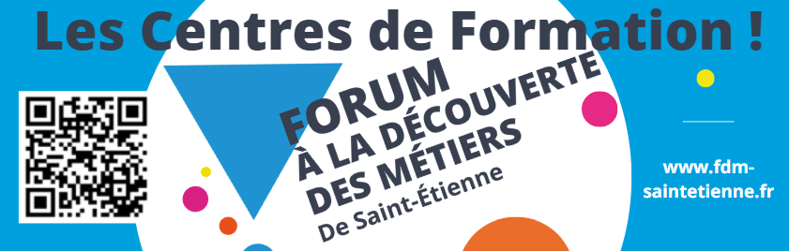

Chers Partenaires,

A l’occasion de la huitième édition du Forum « A la découverte des Métiers de Saint Etienne » du mardi 23 janvier 2024, nous vous informons de la création d’un **Pôle Information** implanté au centre du forum !

Ce pôle, tenu par des professionnels de l’information et de l’orientation, renseignera le public sur toutes les voies de formation (initiale, continue, en alternance) de l’offre locale et régionale, leurs spécificités et leurs débouchées.

Pour rappel, le forum a pour objectif principal de faire découvrir aux visiteurs la richesse des métiers et de leurs spécificités. La contribution des **organismes** **de formation**, vise à présenter les différentes voies d’accès à l’exercice de ces métiers en complémentarité du témoignage des professionnels.

Dans un souci d’harmonisation et d’égalité d’affichage et pour assurer une meilleure communication des informations à nos jeunes visiteurs, nous vous proposons de créer **une seule fiche recto-verso par formation** en respectant l’en-tête et le pied de page de ce document au moins sur la première page. En cas de non-respect de ce format, les plaquettes ne seront pas diffusées.

Il vous revient, soit le lundi 22 janvier après-midi ou au plus tard avant 8h15 le mardi 23, de déposer au **Pôle Information** tous les exemplaires de vos fiches (aucune photocopie n’est possible sur place)

Pensez à respecter des supports de communication neutres sur vos stands puisque vous pourrez laisser vos fiches A4 au Pôle Information.

**A.REDONDO, B.ESCANDE** Commission Communication du Forum de Saint Etienne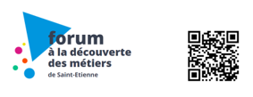

[**https://www.fdm-saintetienne.fr/**](https://www.fdm-saintetienne.fr/)